Муниципальное автономное дошкольное образовательное учреждение детский сад № 65 города Тюмени

ПОТЕШКИ ДЛЯ САМЫХ МАЛЕНЬКИХ
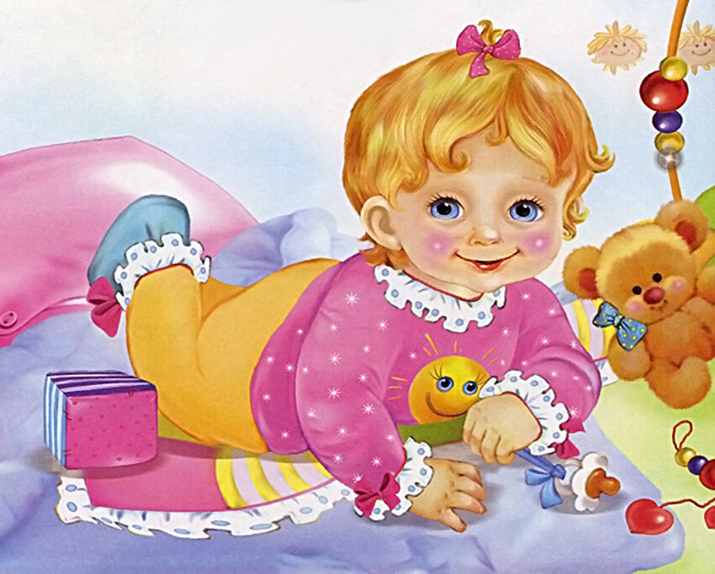

Материал подготовила:
учитель-логопед
Ивасюк Лилия Николаевна

Для малыша очень важен эмоциональный контакт с мамой. Настроиться на одну волну с крохой помогут копившиеся в течение веков потешки, пестушки, прибаутки, приговорки и заклички. Русский народ вложил в них всю свою доброту, мудрость, душевную теплоту и самозабвенную любовь к детям.
Держа малыша на руках, или наклонившись над ним, когда он лежит в кроватке, не забудьте пропеть, «проворковать» задушевным голосом вот такие потешки:
Кто у нас хороший (-ая)?  Кто у нас пригожий (- ая)?  … хороший (-ая),  … пригожий (-ая)!  Ой, качи, качи, качи,  К нам приедут торгачи.  Станут детку покупать.  Мы не будем продавать!  Детку мы не отдадим,  Детка нужен нам самим! | Наша деточка в дому,  Что оладышек в меду,  Красно яблочко в саду.  В светлом теремочке  Выросла детка.  Все её любят,  Все её голубят.
Укладывая ребёнка спать, певучим голосом проговорите одну из этих прибауток:
Ай, баюшки, баюшки,  Пойдём с тобою к бабушке,  От бабушки – к дедушке,  Принесём конфетушки.  А потом пойдём к кроватке.  Мы её застелем гладко.  В ней малыш мой будет спать,  Крепко глазки закрывать.  Баю, баю, баюшок,  Кладу детку на пушок,-  На пуховую кровать.  Будет детка крепко спать!  Спи, усни, детка …  Все ласточки спят,  Все касаточки спят.  Нашей детке  Тоже спать велят.  Ходит Сон по хате  В сереньком халате,  А Сониха под окном  В сарафане голубом.  Ходят вместе они,  И ты, деточка, усни.  Бай-бай, баю-бай!  Ты, собаченька, не лай.  Петушочек, не кричи,  Нашу детку не буди!  Наша детка будет спать  И здоровье набирать.  Детке спать подольше,  Вырасти побольше.  Ты не плачь, ты не плачь,  Привезёт отец калач,  Детке – саечку,  Деду – балалаечку.  Станет дед тебя качать,  В балалаечку играть.  Баю, баюшки, баю,  Баю дитятку мою.  Баю, баю, баюшок.  В огороде петушок.  Песни громко поёт,  Детке спать не даёт.  А ты, деточка, усни,  Крепкий сон к тебе приди.  Тебе спать – не гулять.  Только глазки закрывать. | Баю, баю, байки,  Прилетели чайки,  Стали крыльями махать,  Нашу деточку качать.  Люли, люли-люленьки,  Прилетели гуленьки,  Сели гули на кровать,  Стали гули ворковать,  Мою крошечку качать.  Вот и люди спят,  Вот и звери спят.  Птицы спят на веточках,  Лисы спят на горочках,  Зайцы спят на травушке,  Утки – на муравушке,  Детка спит в люлечке,  Спит-поспит,  Всему миру спать велит!  Ночь пришла,  Темноту привела.  Задремал петушок.  Уже поздно, сынок.  Ложись на бочок,  Бай-бай и молчок!  Бай, бай, бай, бай.  Ты, собаченька, не лай.  И в гудочек не гуди,  Мою детку не буди!  Баю-бай, баю-бай,  Глазки, детка, закрывай.  Крепкий сон к тебе придёт,  За собою поведёт.  Я тебя качаю,  Тебя величаю.  Спи, дитя до вечера:  Больше делать нечего!  Котя, котенька-коток,  Котя серенький хвосток.  Приди, котик, ночевать,  Мою крошечку качать.  Мою крошечку качать,  Прибаюкивать.  Уж как я тебе, коту,  За работу заплачу:  Дам кусок пирога,  Да кувшин молока.  Баю-бай, баю-бай,  Спи, мой крошка, засыпай!
Проснувшись, ребёнок тоже нуждается в ласковых словах и забавных прибаутках:
Тяги, тяги, потягушеньки,  На дитя порастушеньки.  Расти, сынок,  Словно крепкий дубок.  Котик серенький присел  На печурочке.  И тихохонько запел  Песню Юрочке:  «Вот проснулся петушок,  Встала курочка.  Подымайся мой дружок,  Встань, мой Юрочка!» | Тяги, тяги, потягушеньки,  На доченьку порастушеньки.  Ты расти здоровая во всё времечко,  Как пшеничное тестечко.  Потягушеньки, порастушеньки,  Поперёк – толстунюшки,  В ножки – ходунюшки,  В ручки – хватунюшки,  В глазки – глядунюшки,  В ушки – слышунюшки,  В роток – говорок,  В головочку – разумок!
Поглаживая и вытягивая тёплые ото сна детские ручки и ножки, ласково приговаривайте:
Тяни холсты, потягивай,
В коробочку накладывай.
Это – маме холст.
Это – папе холст.
Этот – бабушке,
Этот – дедушке.
А деткин холст –
С мышиный хвост!
Умывание и прочие водные процедуры проведите под такое речевое сопровождение:
Ай, лады, лады, лады,
Не боимся мы воды!
Чистая водичка
Умоет наше личико,
Вымоет ладошки,
Намочит нас немножко.
Ай, лады. Лады, лады,
Не боимся мы воды!
Чисто умываемся,
Маме улыбаемся!
При кормлении малыша используйте следующие потешки:
Умница, Катенька,  Ешь кашу сладеньку,  Вкусную, пушистую,  Мягкую, душистую.  Ай, тата! Ай, тата!  Пожалуйте решета:  Мучку просеять,  Пирожки затеять.  А для нашей лапушки  Затеем оладушки,  Испечём блинка,  Покормим сынка!  Травка-муравка со сна поднялась,  Птица-синица за зёрна взялась.  Зайка – за капустку,  Мышка – за корку.  А детка – за кашку,  Молоко и простоквашку! | Дубы, дубочки,  Печём блиночки.  Блиночки горячи,  Не хотят сидеть в печи.  Блиночки румяные,  С маслицем, со сметаною!  Гойда, гойда, люленьки,  Прилетели гуленьки.  Стали гули говорить:  - Чем нам детку накормить?  Один скажет: «Кашкою!»,  Другой: «Простоквашкою!».  Ну, а третий: «Молочком  И горячим пирожком!»  На плите сварилась каша.  Где большая ложка наша?  Я сынку перед едой  Руки вымою водой!
Малыш заплакал? Возможно, его успокоит одна из таких потешек:
Не плачь, не плачь, детка,  Прискачет к тебе белка,  Принесёт орешки  Для Машиной потешки.  Если будешь плакать, -  Дадим худой лапоть! | Это что тут за рёв?  Уж не стадо ли коров?  Это не коровушка,  А малышка рёвушка.  Ты, малышка, не плачь,  Я куплю тебе калач!
Собирая ребёнка на прогулку, сопровождайте утомительное для него одевание весёлыми потешками:
Вот они, сапожки:  Этот – с левой ножки,  Этот – с правой ножки.  Если дождичек пойдёт,  Наденем сапожки.  Этот – с правой ножке,  Этот – с левой ножки.  Вот как хорошо! | Мы наденем сапожки  На маленькие ножки.  Мы наденем шубку  Нашему крошке.  Мы наденем шапочку,  Шарфик на шейку  И пойдём на улицу,  Где солнышко светит!
Конечно же, во время игр с малышом, вспомните «Козу рогатую», «Сороку», «Ладушки», «Пальчик-пальчик».
Успехов!

